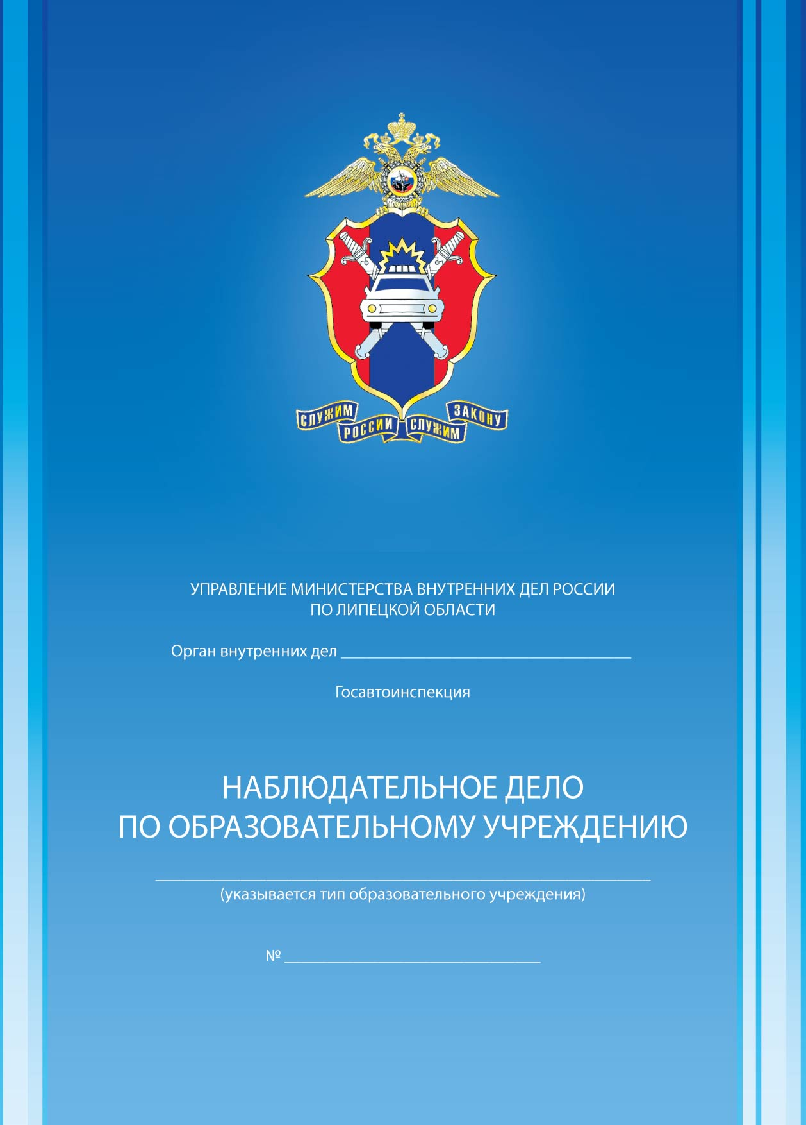

ГИБДД ОМВД России по Грязинскому району

МУНИЦИПАЛЬНОЕ БЮДЖЕТНОЕ ОБЩЕОБРАЗОВАТЕЛЬНОЕ УЧРЕЖДЕНИЕ СРЕДНЯЯ ОБЩЕОБРАЗОВАТЕЛЬНАЯ ШКОЛА СЕЛА ЯРЛУКОВО
ГРЯЗИНСКОГО МУНИЦИПАЛЬНОГО РАЙОНА ЛИПЕЦКОЙ ОБЛАСТИ

ПРАВИЛА ВЕДЕНИЯ
НАБЛЮДАТЕЛЬНОГО ДЕЛА

1. Наблюдательное дело по образовательному учреждению ведется на постоянной основе.

2. Наблюдательное дело по ОУ заполняется ответственным работником образовательного учреждения совместно с сотрудником Госавтоинспекции, закрепленным за данным образовательным учреждением.

3. Наблюдательное дело по ОУ хранится в образовательном учреждении, в подразделении Госавтоинспекции в печатном и электронном виде.

4. Данные об образовательном учреждении и его администрации заполняются без исправлений и в строгом соответствии с графами наблюдательного дела. В случае изменения данных поправки вносятся так, чтобы видны были предыдущие записи.

5. План-схема прилегающей улично-дорожной сети наносится на лист бумаги с применением чертежных инструментов и глазомерного масштаба. На плане-схеме должны
быть отражены все прилегающие к ОУ дороги, улицы, перекрестки, жилые дома, торговые точки и др., которые могут прямо или косвенно служить источником опасности
для учащихся этой школы. Также на нем должны быть схематично нанесены все дорожные знаки, светофоры, дорожная разметка и особо выделены места наиболее массового перехода проезжей части учащимися этой школы. Краткая характеристика плана-схемы должна содержать в себе количество транспорта (примерное), проезжающего во всех направлениях возле школы в разное время суток по улицам и дорогам, обозначенным на плане-схеме; маршруты, номера и регулярность движения общественного транспорта, имеющего отношение к расположению образовательного учреждения; степень опасности расположенных вблизи гаражно-строительных кооперативов, частных застроек, зеленых насаждений, торговых точек, автозаправок, строительных и других объектов, влияющих на безопасность дорожного движения.

6. Количество классов и учащихся образовательного учреждения, характеристика кабинетов, уголков, учебных площадок, отрядов юных инспекторов движения и их деятельности, состояние дорожно-транспортного травматизма и учет мероприятий по предупреждению и профилактике детского дорожно-транспортного травматизма учебно – методическая и другая информация обновляются на постоянной основе заполняются постоянно в соответствии с имеющимся содержанием.

7. Обследование образовательного учреждения проводится не реже одного раза в год, а также по каждому случаю ДТП. По результатам обследования составляется соответствующий акт в 2-х экземплярах, первый из которых находится в образовательном учреждении, второй – в подразделении Госавтоинспекции. Информация о результатах обследования заносится в Наблюдательное дело образовательного учреждения.

8. Результатом акта обследования должно быть представление сотрудника Госавтоинспекции на устранение выявленных недостатков, которое администрация образовательного учреждения реально выполнит в указанные сроки, о чем делается соответствующая запись в наблюдательном деле.

ИНФОРМАЦИЯ ОБ ОБРАЗОВАТЕЛЬНОМ УЧРЕЖДЕНИИ

1. Наименование ОУ муниципальное бюджетное общеобразовательное учреждение средняя общеобразовательная школа с. Ярлуково Грязинского муниципального района Липецкой области

2. Адрес 399072 Липецкая область Грязинский район с.Ярлуково

3. Директор:
Ф.И.О Сокольских Лариса Николаевна
Телефон: рабочий 8(47461) 36 – 038
домашний 8 (47461) 36 – 056
мобильный 8 – 910 – 355 – 48 – 66

4. Заместитель директора по воспитательной работе:
Ф.И.О Кудреватых Елена Евгеньевна
Телефон: рабочий 8(47461) 36 – 038
домашний _______________
мобильный 8 – 904 – 218 – 75 – 31

5. Заместитель директора по воспитательной работе
Ф.И.О. Быданцева
Телефон: рабочий 8(47461) 36 – 038
домашний 8 (47461) 36 – 068
мобильный

6. Инструктор – организатор безопасности дорожного движения:
(ответственный работник образовательного учреждения)
Ф.И.О Ларичев Владимир Николаевич
Телефон: рабочий 8(47461) 36 – 038
домашний _______________
мобильный _______________

6. Должность, звание, Ф.И.О закреплённого сотрудника ГИБДД
инспектор ДПС ГИБДД ОМВД России по Грязинскому району лейтенант полиции Дементьев Алексей Иванович

№ п/п | Классы | Количество классов/ число учащихся
 |  | 2015 - 2016 год |  | 2016 – 2017 год |  | 20 17-2018 |  | 20 ____ г. |  | 20____г.
1 | 1 – е | 1 | 26 | 1 | 22 | 1
2 | 2 – е | 1 | 15 | 1 | 22 | 1
3 | 3 – е | 1 | 15 | 1 | 15
4 | 4 – е | 1 | 16 | 1 | 15
5 | 5 – е | 1 | 9 | 1 | 14
6 | 6 – е | 1 | 11 | 1 | 10
7 | 7 – е | 1 | 27 | 1 | 15
8 | 8 – е | 1 | 12 | 1 | 24
9 | 9 – е | 1 | 14 | 1 | 12
10 | 10 – е | 1 | 6 | 1 | 7
11 | 11 – е | 1 | 2 | 1 | 6
Всего |  | 11 | 153 | 11 | 162 | 177

1. Общие сведения

1.1. Наличие приказа ОУ (№, от какого числа) о назначении ответственного за работу по организации обучения детей ПДД и профилактике детского дорожно – транспортного травматизма (Ф.И.О., должность, телефон)
Приказ № 97 от 16.09.2016 г. «О назначении ответственного за работу по организации обучения детей ПДД и профилактике детского дорожно – транспортного травматизма»
Ответственный: Ларичев Владимир Николаевич
Телефон: 8 (47461) 36 – 038

1.2.В каких классах организуется работа по обучению детей основам дорожной безопасности
а) 1 – 4 классы организуется
б) 5 – 8 классы организуется
в) 9 – 11 классы организуется
г) во всех параллелях __________________________________________

1.3. Сколько преподавателей ОДБ прошли переподготовку с целью повышения квалификации и где_______________________________________
__________________________________________________________________ ________________________________________________________________________________________________________________________________________________________________________________________________________________________________________________________________________

1.4.Наличие раздела по предупреждению ДДТТ в общешкольном плане воспитательной работы и планах классных руководителей, его выполнение__ имеется.

1.5.Наличие отдельного/совместного с Госавтоинспекцией плана по профилактике ДДТТ, его выполнение совместный план работы по профилактике детского дорожно – транспортного травматизма с ГИБДД ОМВД России по Грязинскому району на 2016 – 2017 учебный год

2. Учебно-методическое обеспечение

2.1. Обучение ОДБ:
а) российский стандарт (компонент) «Окружающий мир» (1 – 4 классы) автор А.А. Плешаков
б) региональный стандарт (компонент) ________________________________
в) образовательный стандарт (компонент) «ОБЖ» (5 – 11 классы) под редакцией Ю.В. Воробьёва
г) указать иное: ____________________________________________________
____________________________________________________________________________________________________________________________________
2.2.Количество часов, отведенных на обучение ОБД, в классах; 1 – окружающий мир/ 2 – классные часы
1 класс 16/5; 2 класс 16/5; 3 класс 7/5; 4 класс 7/5; 5 класс 5/5; 6 класс 5/5; 7 класс 5/5; 8 класс 5/5; 9 класс 5/5; 10 класс 5/5; 11 класс 5/5.
2.3.Обеспеченность учащихся учебниками и рабочими тетрадями:
10% 20% 30% 40% 50% 60% 70% 80% 90% 100%
2.4. Обеспеченность учащихся дополнительным информационным материалом:
10% 20% 30% 40% 50% 60% 70% 80% 90% 100%
2.5. Ежедневные пятиминутные беседы – напоминания о соблюдении ПДД проводятся на последнем уроке в классе с 1 по 4 классы проводятся классными руководителями; с 5 по 11 – учителями предметниками.
не проводятся в классах (причины)____________________________________
2.6. Наличие у учащихся 1 – 5-х классов в дневниках индивидуальных схем безопасного пути в школу и Памятки юного пешехода и пассажира имеются у учащихся 1 – 5 классов схемы безопасного движения от дома до школы и обратно
2.7. Дата и результат проверки классных журналов 30.09.2016 г. – проверка классных журналов. Классные руководители провели инструктаж по ПДД.
2.8. Использование школьных печатных средств информации, радиовещания и т.п. __________________________________________________________________

3. Наглядно-дидактическое обеспечение
3.1.Наглядный и дидактический материал, имеющийся в образовательном учреждении:
а) плакаты по ПДД: не имеются
б) плакаты по первой доврачебной помощи при ДТП: имеются
в) дидактические игры: не имеются
г) видеофильмы: не имеются
д) диафильмы и слайды: презентации по БДД
е) карточки-задания по ПДД: не имеются
ж) рабочие тетради: не имеются
иная информация: методическая копилка классных руководителей по ПДД
3.2.Диагностический материал:
а) контрольные задания: имеются
б) диагностический тесты: имеются
в) уровневые задания для самостоятельной работы учащихся: имеются
иная информация ___________________________________________________
3.3.Методические материалы для педагогов:
а) опыт работы по профилактике ДДТТ: имеется
б) сборники планов конспектов уроков и внеклассных мероприятий: имеются
в) методические рекомендации по обучению учащихся ПДД: имеются
г) методические рекомендации по организации внеклассной работы с детьми по предупреждению ДДТТ: имеются
иная информация ___________________________________________________

4. Материально-техническое обеспечение
4.1. Кабинет по ПДД не имеется
4.1.1. Оборудование кабинета ПДД ____________________________________
__________________________________________________________________
4.1.2. Загруженность кабинета ПДД (как часто проводятся занятия по ПДД) _______________
4.1.3. Какие классы занимаются в кабинете _____________________________
____________________________________________________________________________________________________________________________________

4.1.4. Имеется ли график работы кабинета ______________________________
4.1.5. Какие наглядные и учебно – методические пособия в нем имеются, ка используются для проведения занятий _________________________________
______________________________________________________________________________________________________________________________________________________________________________________________________
4. 2. Уголки БДД имеется
4.2.1. Количество уголков 1
4.2.2. Где располагаются в рекреации начальных классов
4.2.3. Какие вопросы (рубрики) освещают - правила поведения на дороге; - памятка юного пешехода; - сигналы светофора; - дорожные знаки; сигналы регулировщика
4.2.4. Периодичность обновления 1 раз в полугодие
4. 3. Наличие площадки БДД с дорожной разметкой и комплектом знаков нет
4.3.1. Какие классы занимаются на площадке БДД ______________________
__________________________________________________________________
4.3.2. Имеется ли график работы площадки БДД ________________________
5. Совместная работа ОУ с родителями, Госавтоинспекцией, другими ведомствами, организациями и предприятиями
5.1. Формы совместной работы ОУ и Госавтоинспекции совместный план работы МБОУ СОШ с.Ярлуково с ГИБДД ОМВД России по Грязинскому району; встречи с сотрудниками ГИБДД; лекции о безопасности дорожного движения
периодичность: 1 раз в месяц – лекции; 1 раз в год – встречи с сотрудниками
5.2. Формы работы с родителями лекции для родителей; родительские собрания; совместные рейды по улицам села в вечернее время
периодичность: 1 раз в четверть
5.3. Формы работы с другими организациями __________________________
____________________________________________________________________________________________________________________________________
5.4. Совместные мероприятия, проведенные с Госавтоинспекцией (общая информация) ________________________________________________________________________________
5.5. Дата и результат обследования ОУ ________________________________
__________________________________________________________________
5.6. Мероприятия, проведенные с родителями (общая информация) лекции для родителей «Ваши дети и дорога», « Предупреждение детского – дорожно транспортного травматизма»
6. Отряд ЮИД
6.1. Дата создания отряда ЮИД приказ № 97 от 16.09.2016 г.
6.2. Состав отряда ЮИД (количество детей, возраст) 14 человек (10 – 11 лет)
6.3.Руководитель отряда ЮИД (Ф.И.О., должность) Ларичев Владимир Николаевич, учитель ОБЖ
6.4. Командир отряда (Ф.И.О., класс) Косых Михаил Иванович, 6 класс
6.5. Наличие плана работы отряда на учебный год имеется на 2017 – 2018 учебный год
6.6. Исполнение плана в 2016 – 2017 учебном году работа ЮИД строилась согласно плана, утвержденного директором школы
6.7. Работа агитбригады ЮИД (общая информация) ___________________________
__________________________________________________________________
6.8. Какая работа проводится отрядом ЮИД по ПДД в близлежащих ДОУ __
__________________________________________________________________
6.9. Организовано ли дежурство отряда ЮИД в микрорайоне ОУ до начала и после окончания занятий в начальных классах нет
6.10.Какая проводится работа с нарушителями ПДД 1. Занятия по изучению правил ПДД; 2. Беседы с родителями нарушителей
6.11. Какая работа проводится с учащимися, имеющимися велосипеды 1. Занятия по вождению; 2. Проверка знаний ПДД
6.12. В каких районных, городских мероприятиях отряд ЮИД принял участие (общая информация) районный конкурс «Безопасное колесо»
6.13. Какая работа проводится отрядом ЮИД по усовершенствованию материальной базы обучения сверстников Правилам дорожного движения, мастерству вождения велосипеда и т.д. ________________________________

ОТРЯД ЮНЫХ ИНСПЕКТОРОВ ДВИЖЕНИЯ
(указывается по годам)
на 2017 – 2018 учебный год
№  п/п | Ф.И.О. члена отряда ЮИД | Класс | Направление и деятельность в отряде ЮИД
1. | Косых Михаил | 6 | командир
2. | Пальшин Герман | 5 | зам. командира
3. | Виноградова Анастасия | 5 | навыки вождения
4. | Ипполитов Дмитрий | 5 | выпуск стенгазеты
5. | Бороздина Виктория | 5 | фигурное вождение
6. | Макаров Степан | 5 | выпуск стенгазеты
7. | Мацалышенко Анастасия | 5 | навыки вождения
8. | Денеков Ярослав | 5 | навыки вождения
9. | Назарова Дарья | 5 | навыки вождения
10. | Соколова Валерия | 5 | навыки вождения
11. | Сидорова Ксения | 5 | выпуск стенгазеты
12. | Смелик Эвелина | 5 | навыки вождения
13. | Щипакин Никита | 5 | фигурное вождение
14. | Динькельаккер Владислав | 5 | навыки вождения
ДЕТСКИЙ ДОРОЖНО – ТРАНСПОРТНЫЙ ТРАВМАТИЗМ

№ п/п | Дата совершения ДТП | Ф.И.О.; класс; возраст учащихся | Краткое содержание ДТП | Принятые меры
1. | 6 июня 2016 г. | Пескова Софья Олеговна, 8 класс, 14 лет | В с. Ярлуково по ул. Набережная водитель Огородников А.Ю., управляя автомобилем АУДИ-100, госномер Н421 УЕ 48, совершил наезд на Пескову Софью, которая двигалась на велосипеде в попутном направлении. Софья была госпитализирована в ГУЗ «Липецкая областная детская больница», диагноз СГМ, ЗЧМТ, перелом левой конечности | С учащимися проведены беседы по ПДД.
ЛИСТ УЧЁТА ПРАВОНАРУШЕНИЙ ПДД
№ п/п | Дата совершения нарушения | Ф.И.О.; класс; возраст учащихся | Краткое содержание нарушения | Принятые меры
УЧЁТ МЕРОПРИЯТИЙ, ПРОВЕДЕННЫХ ОУ,
ОРГАНИЗАЦИЯМИ И ВЕДОМСТВАМИ ПО ПРЕДУПРЕЖДЕНИЮ ДТП СРЕДИ ДЕТЕЙ
ЗА 2016 – 2017 УЧЕБНЫЙ ГОД

№  п/п | Наименование  мероприятия | Дата  проведения | Место  проведения | Количество  присутствующих | Исполнители | Отметка  директора  ОУ  об  исполнении
1. | Конкурс рисунков  на асфальте «Умный водитель, умный пешеход» | 2015 г. | школа | 25 чел. | Воспитатель  ГПД | Выполнено
2. | Профилактическая акция по ПДД «Внимание, дети!» | Август – сентябрь  2015 г. | школа | 150 чел. | Кл. руководители,  Зам. директора по ВР | Выполнено
3. | Классные родительские собрания «Основы безопасности детей на дороге» | Сентябрь – октябрь 2015 г. | школа | 80 чел. | Кл. руководители 1 – 11 классов | Выполнено
4. | Викторина «Дорожная азбука» | Сентябрь 2015 г. | школа | 1 – 6 классы | Руководитель ЮИД | Выполнено
5. | Конкурс «Безопасное колесо» | Апрель 2016 г. | школа | 5 – 6 классы  20 человек | Учитель ОБЖ | Выполнено
6. | Классные часы по ДДТТ | В течение года | школа | 1 – 11 классы | Классные руководители 1 – 11 классов | Выполнено
7. | Общешкольная линейка | 2 ноября 2015 г. | школа | 2 – 11 классы | Зам. директора по ВР | Выполнено
8. | Викторина по ПДД | 6 ноября 2015 г. | школа | 50 человек | Зам. директора по ВР | Выполнено
9. | Участие в районном конкурсе «Дорога глазами детей» | Декабрь 2015 | школа | 7 человек | Классные руководители | Выполнено
10. | Конкурс сочинений «Обращение к взрослому» | Февраль 2016 | школа | 6-7 классы  32 человека | Учителя русского языка и литературы | Выполнено
11. | Брейн-ринг «Знаю! Умею! Могу» | Март 2016 | школа | 8 классы  12 человек | Классный руководитель | Выполнено
 | Дебаты «Дорожные войны: кто победит?» | Апрель 2016 | школа | 10-11 классы  8 человек | Классные руководители | Выполнено
12. | Конкурс агитбригад по ПДД | Март 2016 | школа | 2-9 классы  50 человек | Воспитатели в лагере | Выполнено

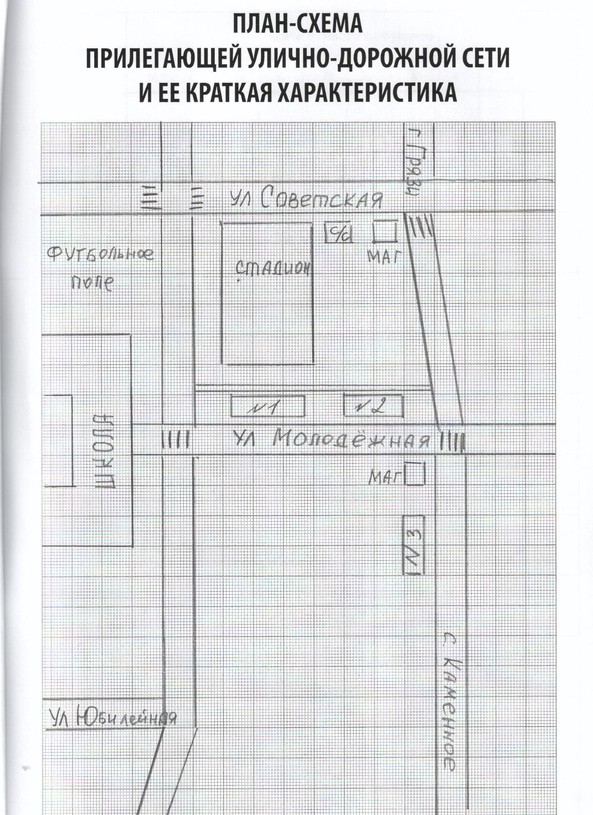

СОДЕРЖАНИЕ
- Правила ведения наблюдательного дела 1 стр.
- Информация об образовательном учреждении 2 стр.
- Количество классов и учащихся в образовательном учреждении ... ……………3 стр.
- Общие сведения 4 стр.
- Учебно – методическое обеспечение 5 стр.
- Наглядно – дидактическое обеспечение 6 стр.
- Материально – техническое обеспечение 6-7 стр.
- Совместная работа ОУ с родителями, Госавтоинспекцией и другими ведомствами, организациями и предприятиями 7-8 стр.

- Отряд ЮИД 8 стр.
- Состав отряда юных инспекторов движения 9 стр.
- Детский дорожно – транспортный травматизм 10 стр.
- Лист учета нарушений ПДД 11 стр.
- Учет мероприятий, проводимых ОУ, организациями и ведомствами
по предупреждению ДТП 12 стр.

- План – схема прилегающей улично – дорожной сети и ее краткая характеристика 13 стр.

Управление образования и науки Липецкой области,
Управление ГИБДД УМВД России по Липецкой области
Печать офсетная. Заказ №____. Отпечатано в типографии «Кватро»
398005, Россия, г. Липецк, ул. 9 Мая, д. 14-а
тел./факс: (4742) 28-81-81, 28-81-82
E-mail: 4press@list.ru

